**Дата:** 22.09.22

**Клас:** 4 – Б

**Предмет:** *Українська мова*

**Вчитель:** Лисенко О. Б.

Тема: *Аналіз діагностувальної роботи. Розрізняю пряме і переносне значення слів. Складання розгорнутої відповіді на подане запитання.*

**Мета**: узагальнити знання про пряме і переносне значення слів; удосконалювати навички звуко-буквеного аналізу; розвивати критичне мислення, увагу, спостережливість, пам'ять, усне і писемне мовлення; удосконалювати навички письма; формувати компетентність спілкуватися рідною мовою, соціальну, громадянську компетентності; виховувати повагу до рідної мови, до традицій своєї країни та країн-сусідів.

**Хід уроку**

***Користуйтеся презентацією під час опрацювання даної теми уроку***

***В презентації за слайдом ви можете перевірити правильність виконання завдань.***

**1. Організаційний момент.**

***Приготуйте, будь ласка, все, що потрібно для уроку: підручник, зошит, ручку, олівці, лінійку, чернетку.***

***Старанно працюйте. Не забувайте робити хвилинки відпочинку та релаксації під час уроку.***

**2. Актуалізація опорних знань**

**1) Емоційне налаштування.**

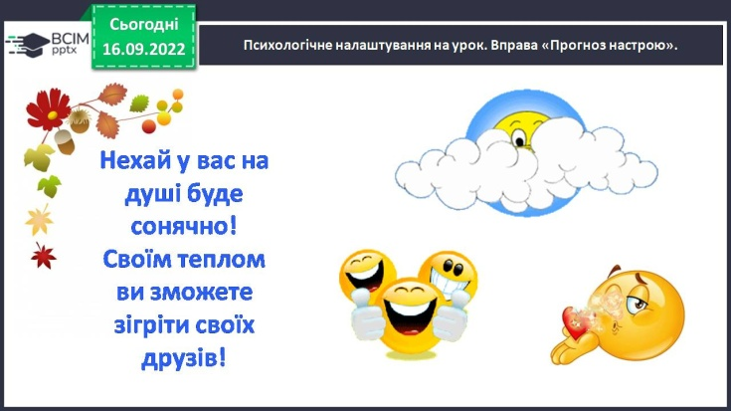

**2) Хвилинка каліграфії.**

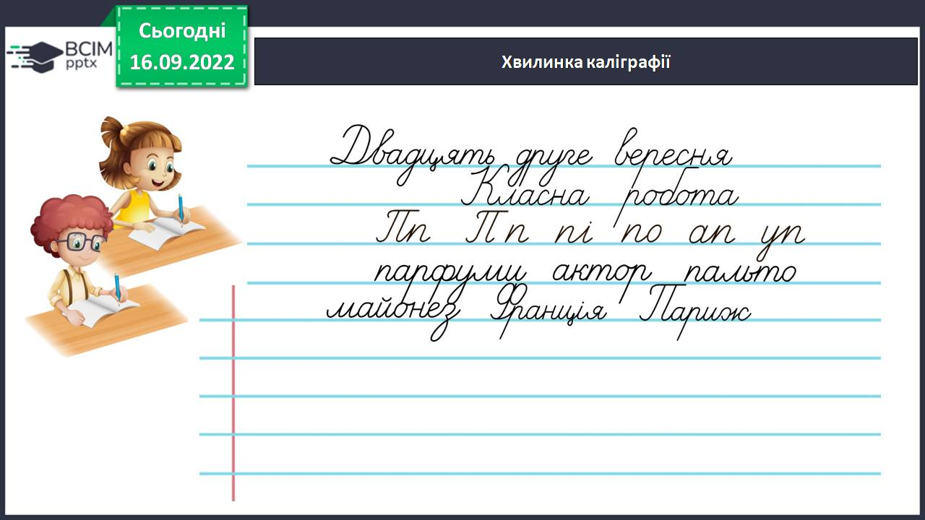

**3) Гімнастика для очей:**

[**https://www.youtube.com/watch?v=-MQdjnK5S_o**](https://www.youtube.com/watch?v=-MQdjnK5S_o)

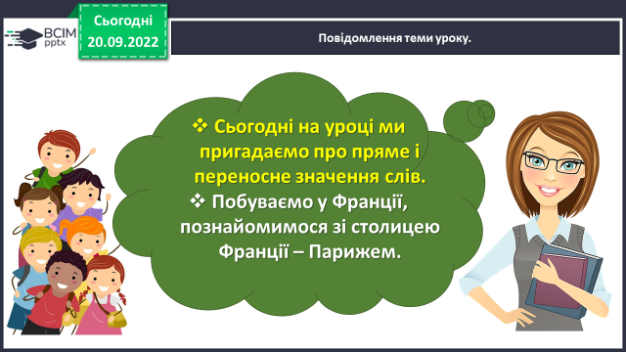

**3. Повідомлення теми уроку.**

**ІІ. Основна частина.**

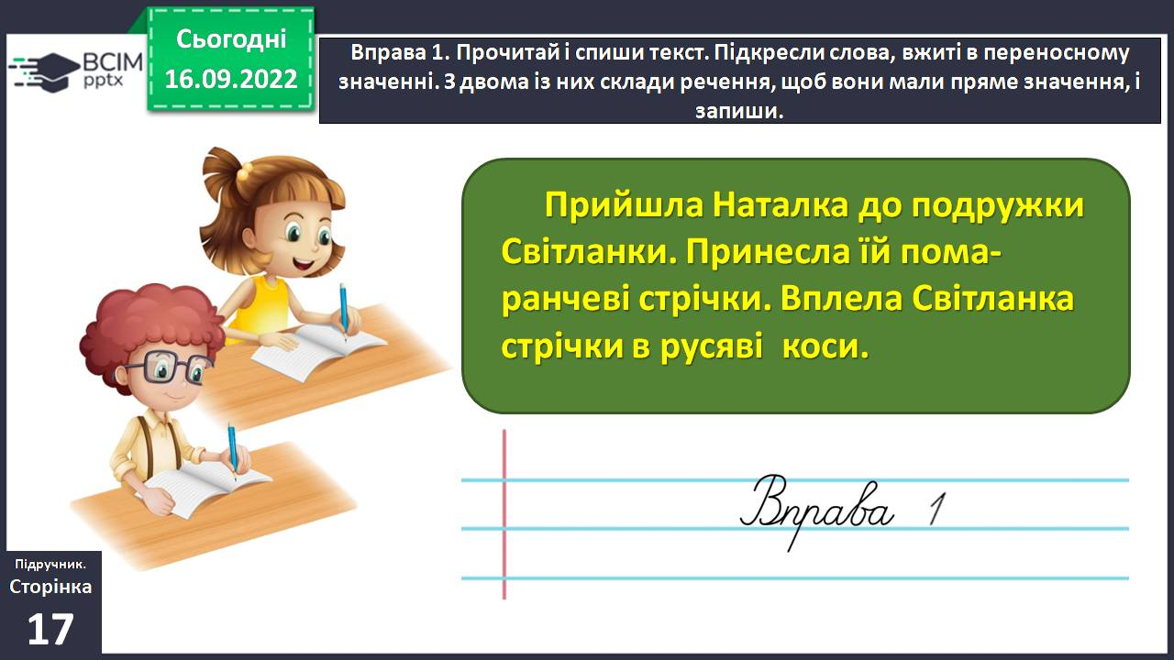**1) Вправа 1.** ***Прочитай і спиши текст. Підкресли слова, вжиті в переносному значенні. З двома із них склади речення, щоб вони мали пряме значення, і за пиши.***

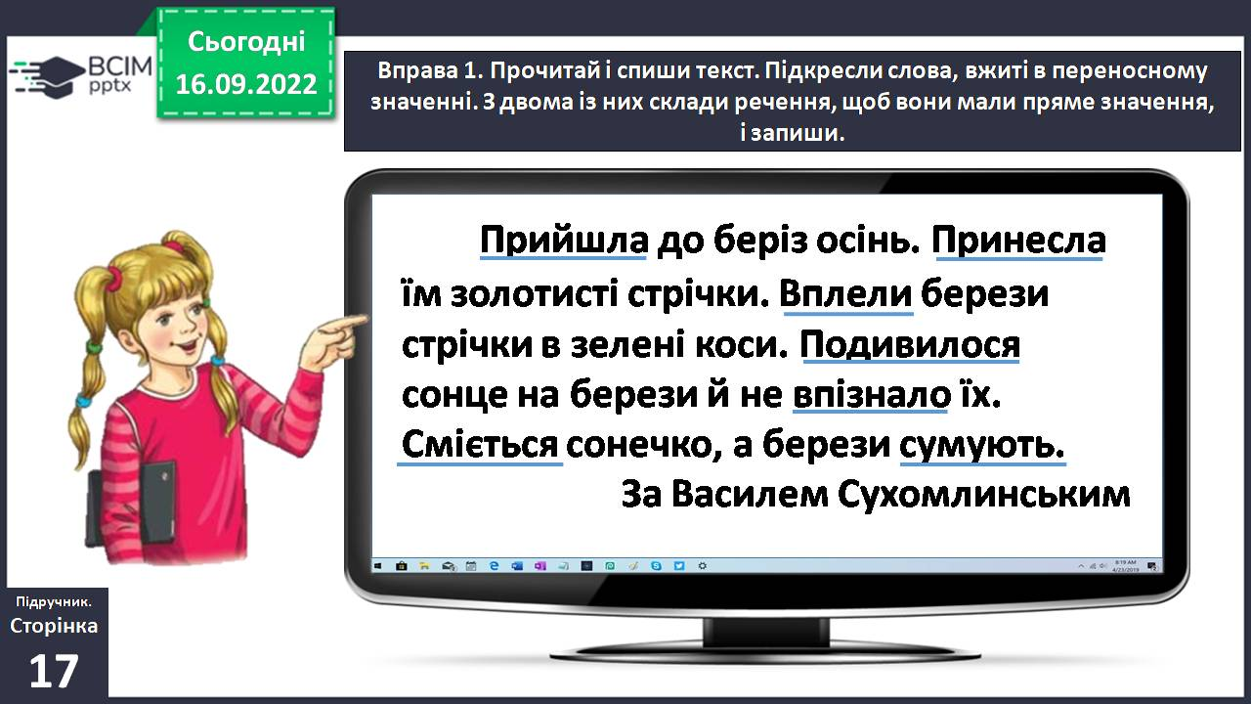

**2) Вправа 2.** ***Прочитай слова, пов’язані з країною, якою віртуально подорожувала Читалочка. З виділених букв склади назву цієї країни і запиши. Зазнач, скільки складів, букв і звуків у цьому слові.***

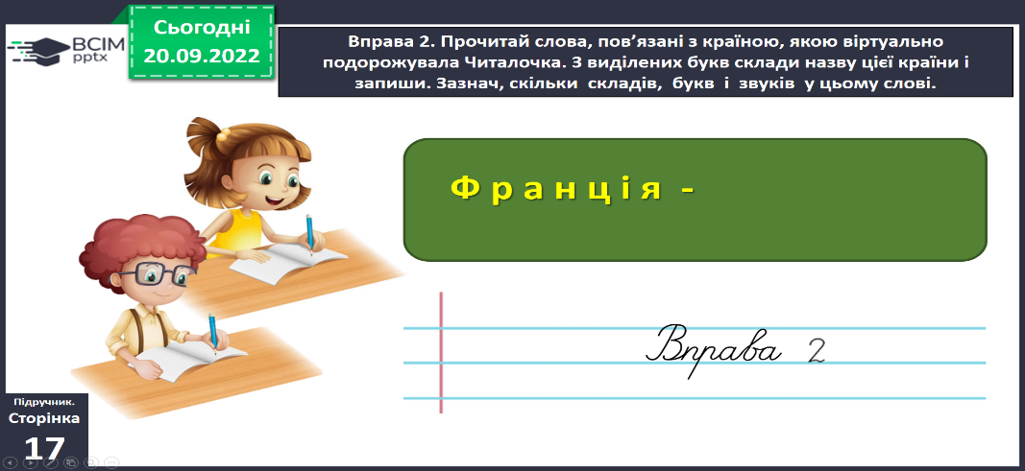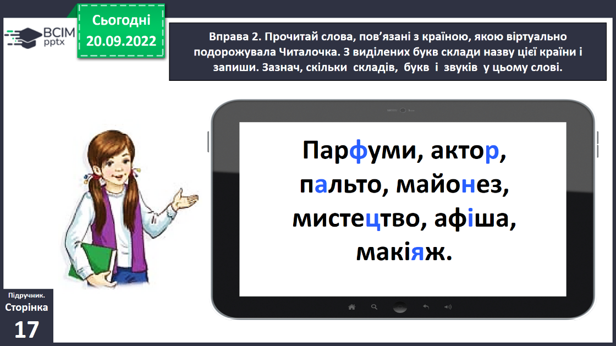

**3) Фізкультхвилинка:**

[**https://www.youtube.com/watch?v=dOnDFDJA9D4**](https://www.youtube.com/watch?v=dOnDFDJA9D4)

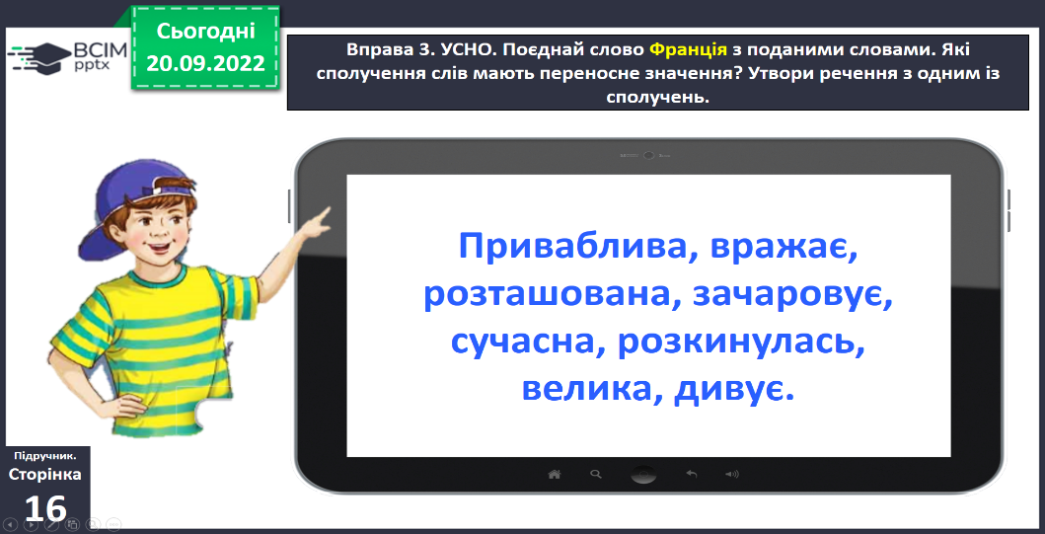**4) Вправа 3.УСНО.** ***Поєднай слово Франція з поданими словами. Які сполучення слів мають переносне значення? Утвори речення з одним із записаних сполучень.***

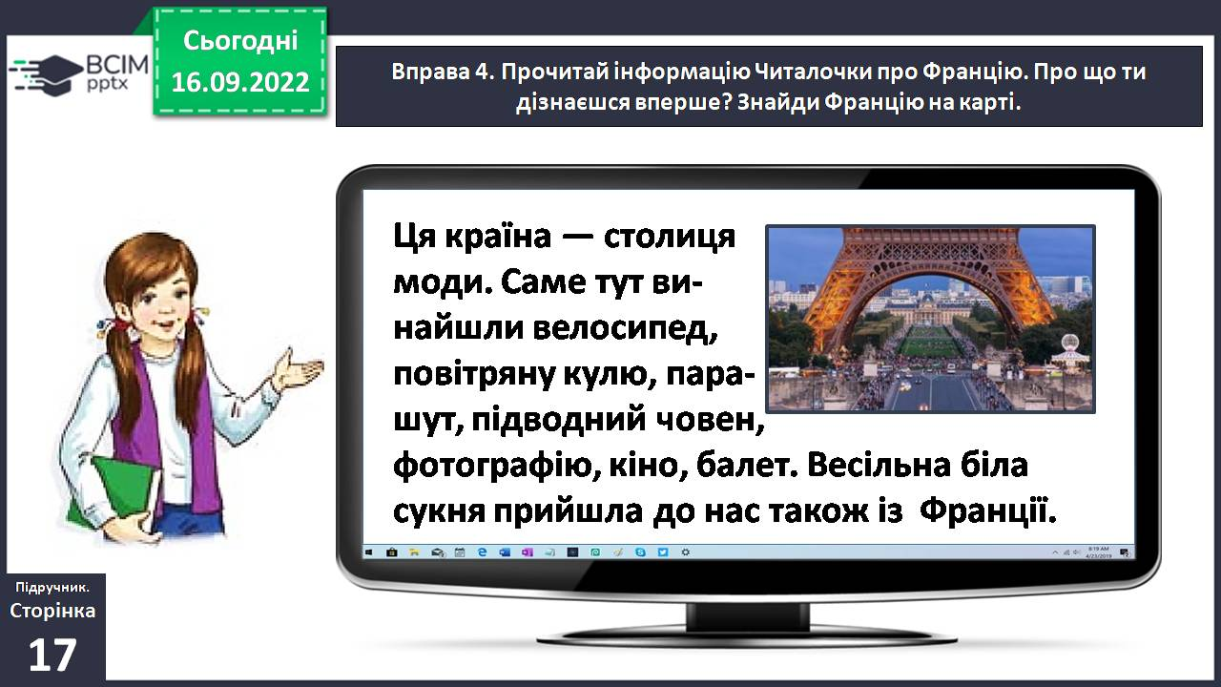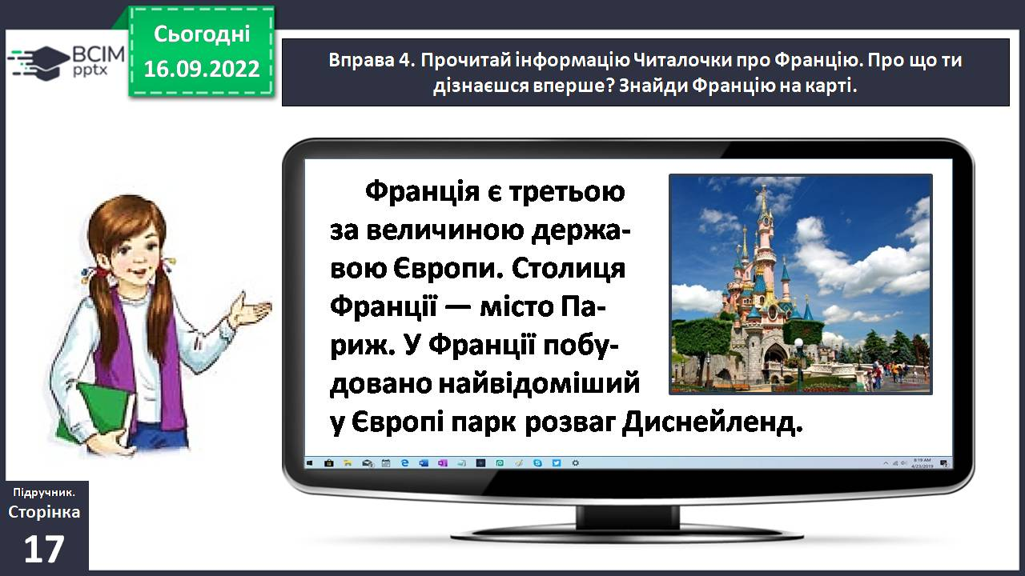**5) Вправа 4.УСНО.** ***Прочитай інформацію Читалочки про Францію. Про що ти дізнаєшся вперше? Знайди Францію на карті.***

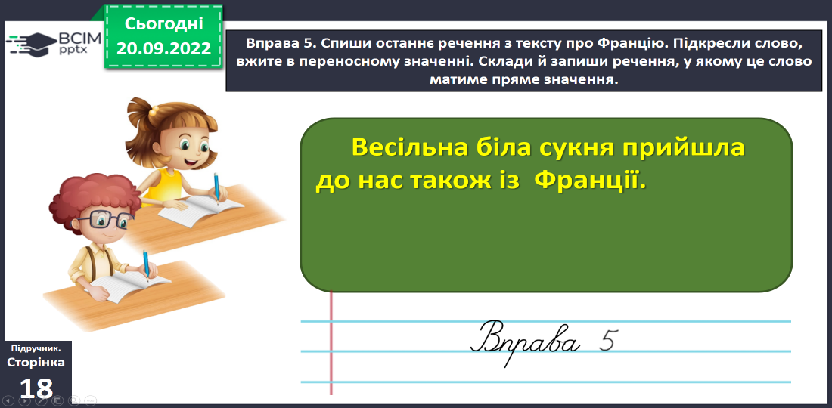**6) Вправа 5.** ***Спиши останнє речення з тексту про Францію. Підкресли слово, вжите в переносному значенні. Склади й запиши речення, у якому це слово матиме пряме значення.***

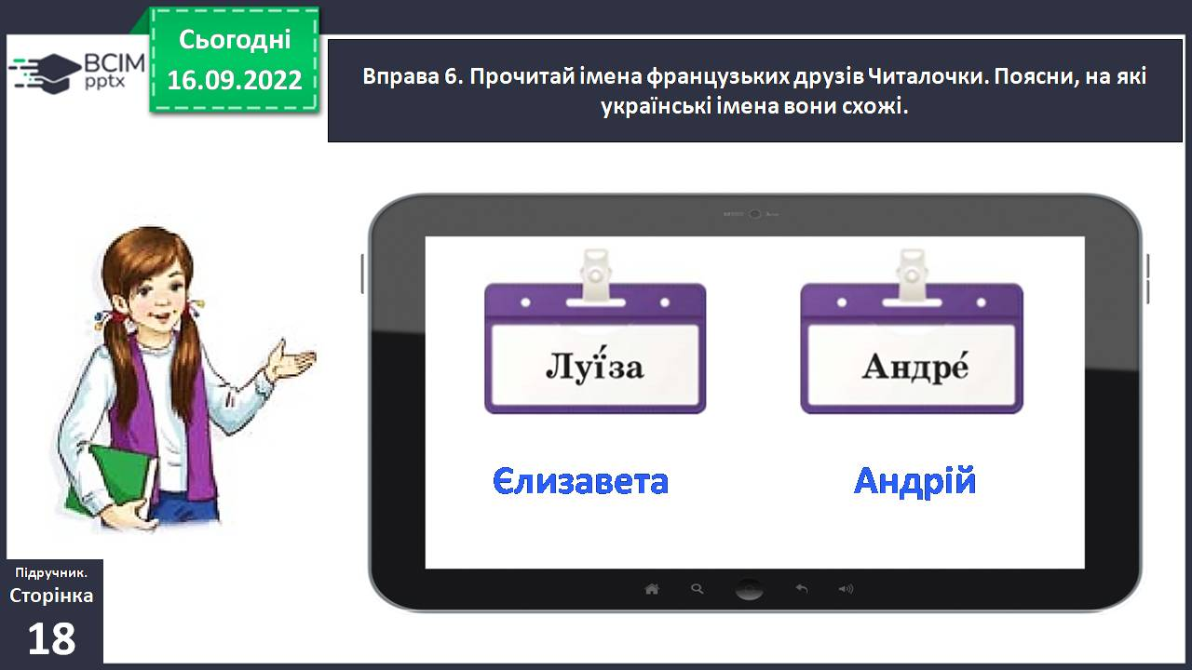**7) Вправа 6. УСНО.** ***Прочитай імена французьких друзів Читалочки. Поясни, на які українські імена вони схожі.***

**8) Вправа 7.УСНО.** ***Від французьких друзів Читалочка почула знайомі їй слова. Прочитайте їх. Чи знаєте, що вони означають? Знайдіть у довідці відповідні їм українські слова.***

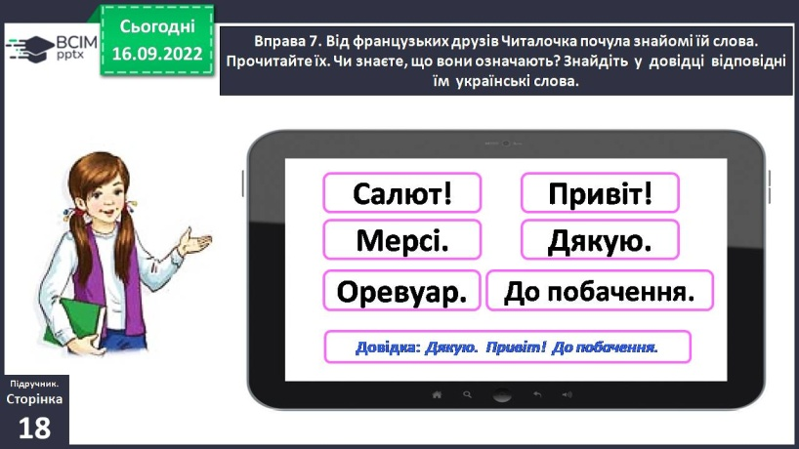

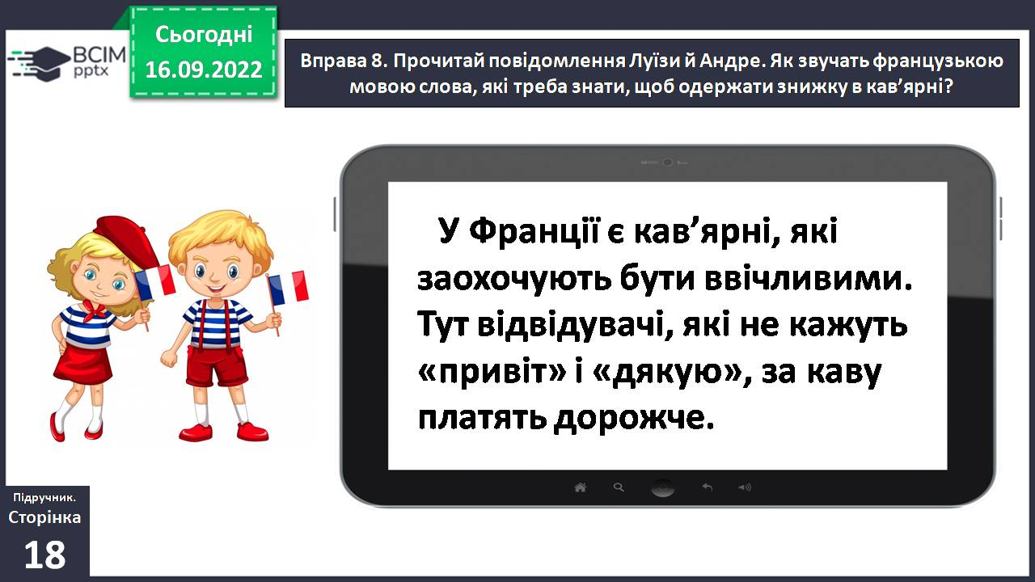**9) Вправа 8. УСНО.** ***Прочитай повідомлення Луїзи й Андре. Як звучать французькою мовою слова, які треба знати, щоб одержати знижку в кав’ярні?***

**10) Вправа9. *Уяви, що ти станеш власником/*власницею дитячого кафе. Які цікаві правила чи традиції ти там запровадиш?**

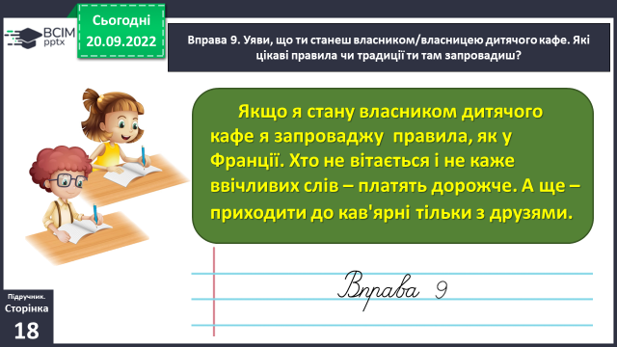

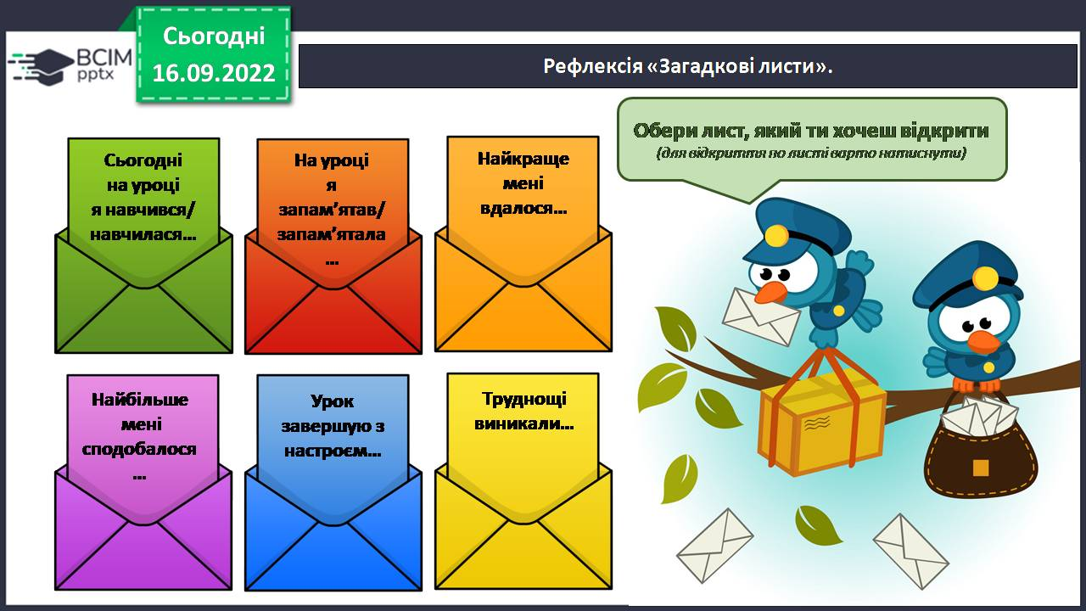

**3. Заключна частина.**

**1) Підсумок.**

**2) Вправа «Загадкові листи».**

**3) Домашнє завдання.**

**Підручник ст.18, вправа 10.Спиши текст, уставивши пропущені орфограми. Підкресли слова, вжиті в переносному значенні.**

***Роботи надсилайте на Human*** або на

ел. пошту ***lenusya.lysenko@gmail.com***